МУНИЦИПАЛЬНОЕ УЧРЕЖДЕНИЕ ДОПОЛНИТЕЛЬНОГО ОБРАЗОВАНИЯ
«ДЕТСКАЯ ШКОЛА ИСКУССТВ» П.СТ. БИЛИТУЙ

ДОПОЛНИТЕЛЬНАЯ ПРЕДПРОФЕССИОНАЛЬНАЯ
ОБЩЕОБРАЗОВАТЕЛЬНАЯ ПРОГРАММА В ОБЛАСТИ
МУЗЫКАЛЬНОГО ИСКУССТВА «ХОРОВОЕ ПЕНИЕ»

ПРЕДМЕТНАЯ ОБЛАСТЬ
ПО.О1. МУЗЫКАЛЬНОЕ ИСПОЛНИТЕЛЬСТВО

ПРОГРАММА ПО УЧЕБНОМУ ПРЕДМЕТУ ПО ВЫБОРУ
В.03.УП 03. «СОЛЬНОЕ ПЕНИЕ»
(ВАРИАТИВНАЯ ЧАСТЬ)

п.ст. Билитуй 2015 г.
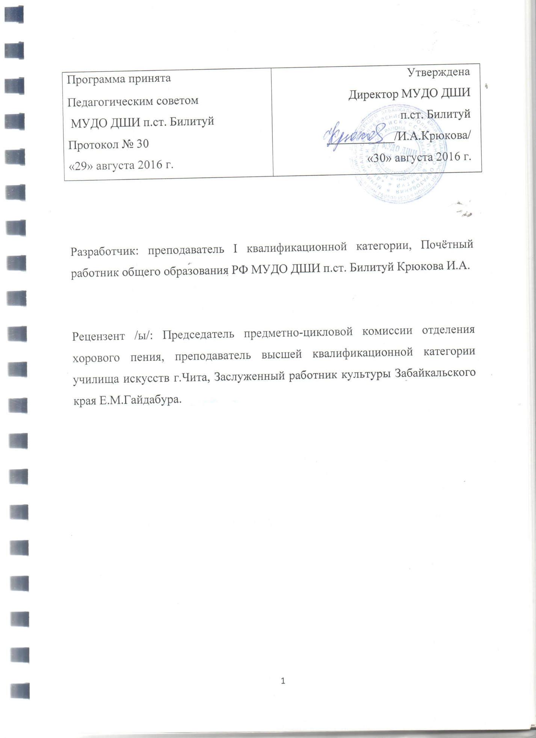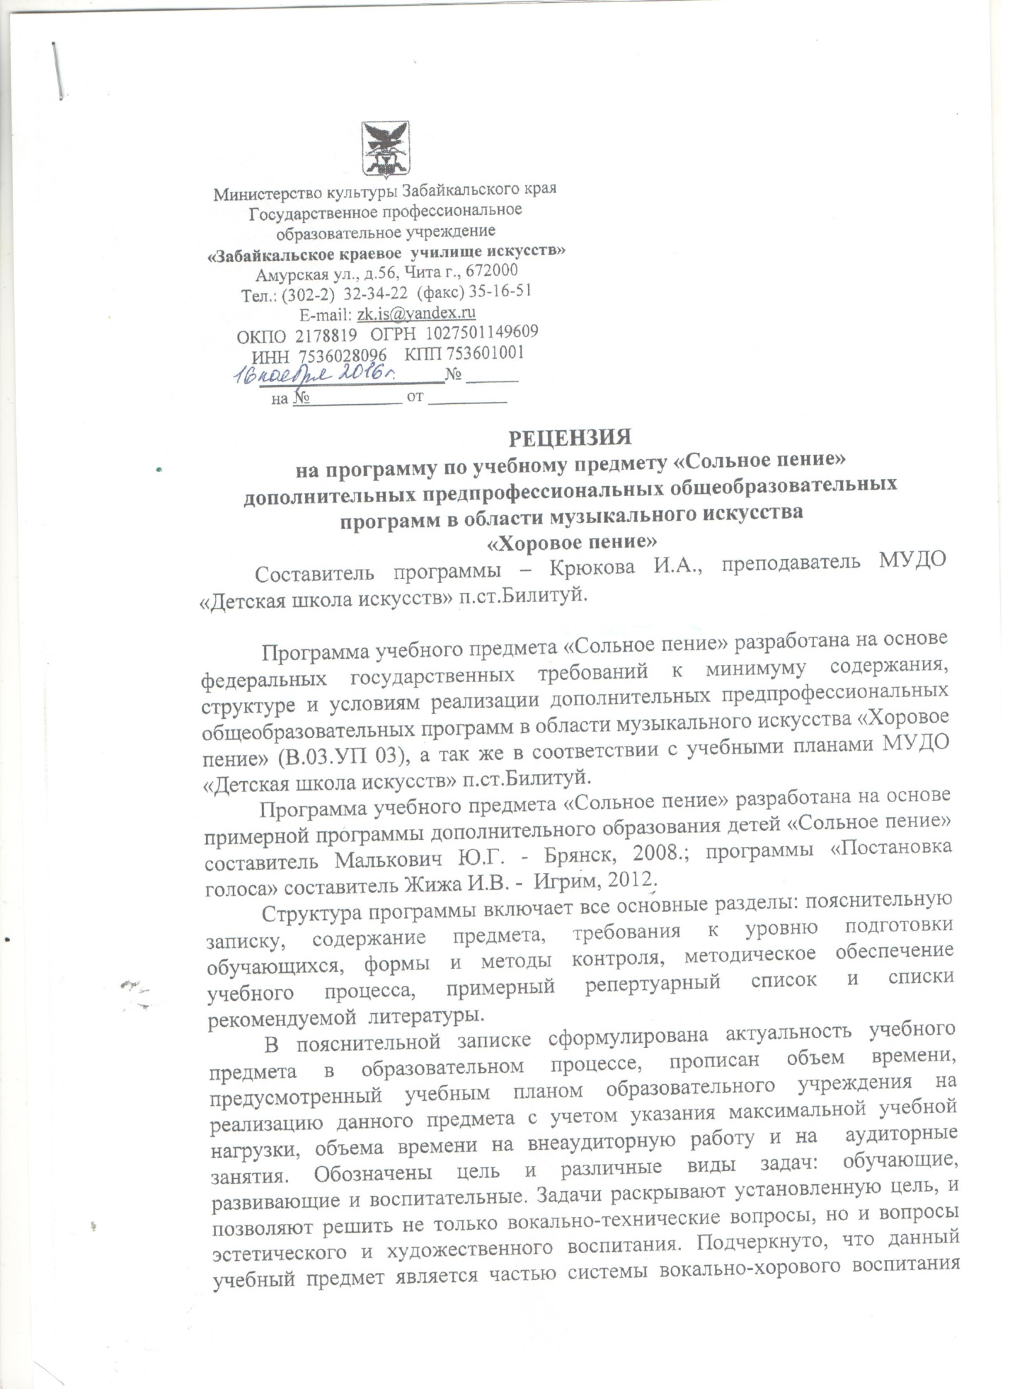

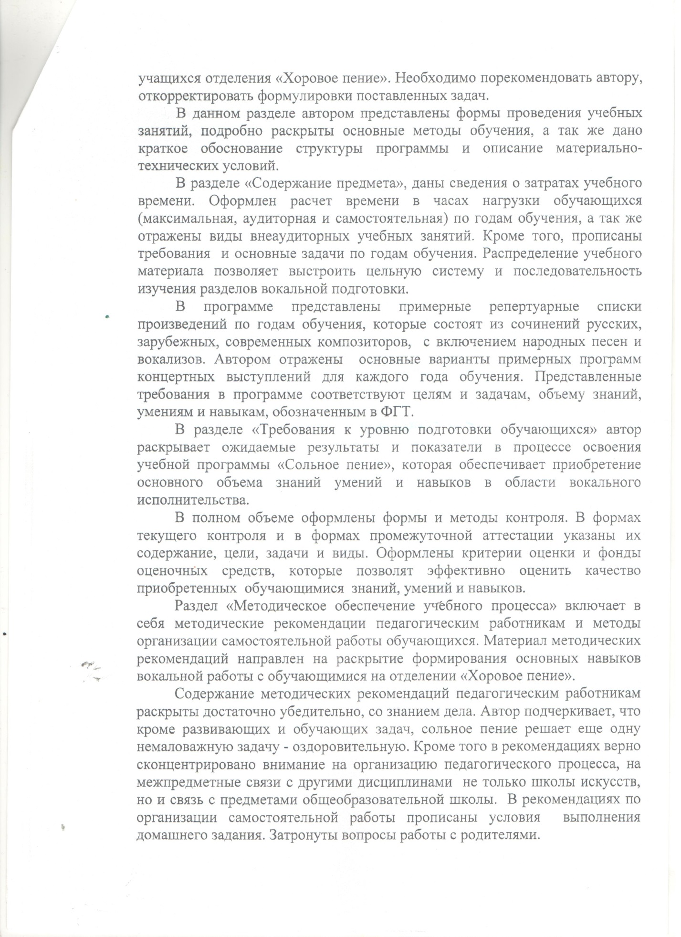

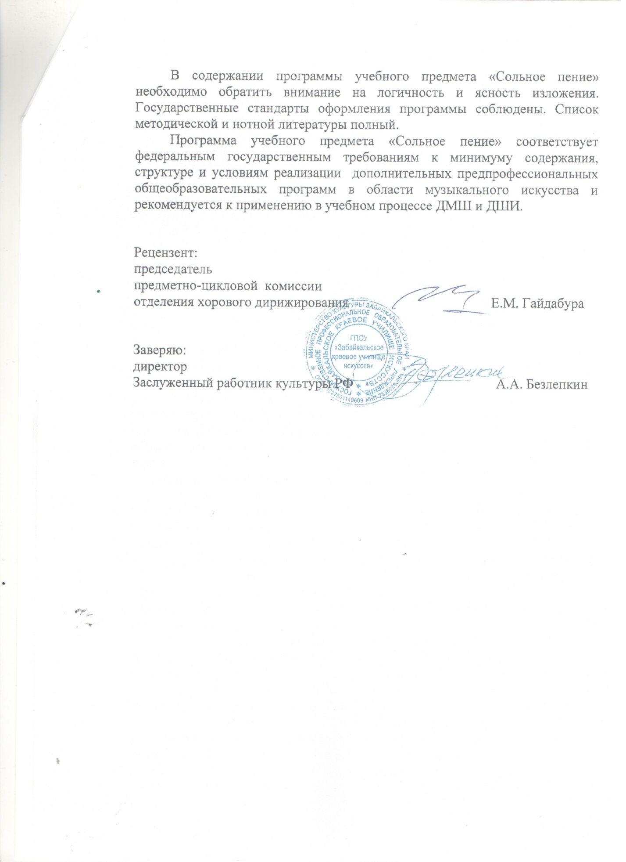

Содержание программы учебного предмета
I. Пояснительная записка
1. Характеристика учебного предмета, его место и роль в образовательном процессе……………………………………………………………………………3
2. Срок реализации учебного предмета………………………………………….4
3. Объём учебного времени, предусмотренный учебным планом образовательной организации на реализацию учебного предмета…………5
4. Форма проведения учебных аудиторных занятий…………………………5
5. Цели и задачи учебного предмета……………………………………………5
6. Обоснование структуры программы учебного предмета…………………7
7. Методы обучения……………………………………………………………..7
8. Описание материально-технических условий для реализации программы……………………………………………………………………….8
II. Содержание учебного предмета
9. Сведения о затратах учебного времени………………………………………8
10. Виды внеаудиторной работы ……………………………………………….10
10. Годовые требования по классам……………………………………………10
III. Требования по годам обучения ……………...…………………………..33
IV. Требования к уровню подготовки учащихся ………………………….33
V. Формы и методы контроля, система оценок………………………….....33
VI. Методическое обеспечение учебного процесса…………………………35
VII Списки литературы……………………………………………………….39

I. Пояснительная записка

1. Характеристика учебного предмета, его место и роль в образовательном процессе
Данная программа разработана на основе следующих программ:
- программа дополнительного образования детей «Сольное пение» составитель Малькович Ю.Г.- Брянск, 2008;
- программа «Вокально-хоровой ансамбль» составитель Голоскова А.А.;
- рабочая программа «Постановка голоса» составитель Жижа И.В.- Игрим 2012;
- программа дополнительного образования детей «Эстрадное пение» составитель Потапчук Н.А.;
- учебная программа для детских музыкальных школ и музыкальных отделений детских школ искусств “Эстрадное пение”, составитель Палашкина Г. В.;
Программа обучения сольному пению в МУДО ДШИ п.ст. Билитуй ставит своей целью дать возможность желающим получить основы вокального и музыкального образования. При поступлении в музыкальную школу проверяются: диапазон голоса, музыкально-вокальные данные.
За период обучения в музыкальной школе учащийся должен овладеть полным объёмом знаний и навыков, предусмотренных данной программой.
Обучение сольному пению по этой программе предполагается с первого класса.
Уроки по вокалу даются в счёт предмета по выбору. Репертуар в программе примерный, поэтому педагог вправе подбирать самостоятельно произведения, менять тональный план произведения, аранжировать самостоятельно произведения.
Сольное пение (вокал) - помогает комплексному певческому развитию учащихся, занимающихся по образовательной программе «Хоровое пение», эффективно развивает его вокальные данные, даёт возможность проявить себя как солисту и при наличии хороших природных вокальных данных совершенствоваться в вокальном исполнительстве дальше после окончания школы. Пение развивает художественный вкус детей, расширяет и обогащает их музыкальный кругозор, способствует повышению культурного уровня, служит одним из факторов развития слуха, музыкальности ребенка, помогает формированию интонационных навыков.
Современная образовательная среда - это условия, в которых каждый ребенок развивается соразмерно своим способностям, интересам и потребностям.
В МУДО «ДШИ п.ст. Билитуй обучаются дети с разным уровнем музыкальных способностей, имеющие тягу к творчеству, и желающие научиться петь. Поэтому необходимость разработки данной программы, обусловлена тем, чтобы позволить детям и подросткам реализовать желание – развить свои вокальные способности, овладеть умениями и навыками вокального искусства, самореализоваться в творчестве, научиться через голос передавать внутреннее эмоциональное состояние как сольно, так и в вокальных ансамблях, хоре.

2. Срок реализации учебного предмета «Сольное пение»
Срок реализации учебного предмета «Сольное пение», для детей с 6,6 до 15 лет составляет 1-8 (9) лет.
Расписание строится из расчета: 1 занятие аудиторное в неделю с детьми младшего школьного возраста с 6,6 – 9 лет (1-3) классы по 30 минут, с детьми 10 - 15 лет с 4-8 (9) классы - по 40 минут. Внеаудиторные занятия: дети с 6,6 – 9 лет (1- 3) классы – 1 занятие 20 минут, дети 10-15 лет (4-8 (9) классы по 30 минут.
Учебный год составляет 33 учебных недели. Часовая нагрузка в учебный год состоит из аудиторных и внеаудиторных часов.
Программа предусматривает сочетание ансамблевых и индивидуальных занятий.

3. Объем учебного времени, предусмотренный учебным планом на реализацию учебного предмета «Сольное пение»:
Таблица 1

Срок обучения: | 1-8 (9) класс
Максимальная учебная нагрузка (в часах) 1-3 класс | 124,5
Количество часов на аудиторные занятия | 75,5
Количество часов на внеаудиторную (самостоятельную) работу | 49
Максимальная учебная нагрузка (в часах) 4-8 (9) класс | 346,5
Количество часов на аудиторные занятия | 198
Количество часов на внеаудиторную (самостоятельную) работу | 148,5
Общее количество часов | 471

4. Формы проведения учебных занятий.
Основными формами проведения занятий по предмету «Сольное пение» являются:
- индивидуальные занятия;
- занятия в ансамблях;
- работа с концертмейстером;
- выступления на концертах;
- выступления на открытых уроках;
- участие в конкурсах различного уровня.

5. Цели и задачи предмета «Сольное пение».

Цель:
Развитие вокальных способностей, овладение умениями и навыками вокального искусства, самореализация в творчестве.
Задачи курса:

Образовательные:
- обучение детей сольному пению;
- использовать в образовательном процессе репертуар по степеням трудности в каждом отдельном случае;
- прививать учащимся навыки сознательного освоения музыкально- художественного содержания исполняемого произведения;
- учить самостоятельно выполнять анализ структуры вокальных произведений;
- формирование правильных вокальных навыков;
- обучение грамотному и полноправному сотрудничеству с концертмейстером;
- обучение владению микрофоном, пение под фонограмму «минус»;
- учить выразительно доносить смысловое начало произведения;
- обучать навыкам публичных выступлений, уверенному общению с аудиторией.

Развивающие:
- создать условия, в которых ребенок сможет раскрыть свой потенциал, осознать свои возможности;
- развитие вокального и общего музыкального слуха;
- развитие тембра, силы, гибкости и диапазона голоса;
- развитие полнозвучной свободной речи;
- развитие органов звукообразования и дыхания, способствующих общему оздоровлению организма;
- развитие музыкального мышления и музыкальной интуиции;
- развитие самосознания;
- развитие уверенности в себе;
- развитие эмоциональности, творческой интуиции.

Воспитательные:
- воспитание высокохудожественного вкуса;
- воспитание умения ставить перед собой задачи и достигать их решения;
- воспитание любви к своему народу, к Родине, к национальной культуре;
- понимание и уважение культуры и традиций народов мира;
- воспитание нравственных качеств личности;
- приобщение детей к основам мировой музыкальной культуры.

6. Обоснование структуры программы учебного предмета
Обоснованием структуры программы являются федеральные государственные требования, отражающие все аспекты работы преподавателя с учеником.
Программа содержит следующие разделы:
- сведения о затратах учебного времени, предусмотренного на освоение учебного предмета;
- распределение учебного материала по годам обучения;
- описание дидактических единиц учебного предмета;
- требования к уровню подготовки учащихся;
- формы и методы контроля, система оценок;
- методическое обеспечение учебного процесса.

7. Методы обучения.

1. Метод развивающего обучения.
Под развивающим обучением понимается новый, активно - деятельностный способ обучения, идущий на смену объяснительно-иллюстративному способу. Развивающее обучение - это ориентация учебного процесса на потенциальные возможности человека и на их реализацию, учитывающее закономерности развития, приспособленное к уровню и особенностям индивидуума.

2. Метод индивидуального подхода к каждому обучающемуся.
Педагог выстраивает свою работу, опираясь на индивидуальные анатомические, физиологические и психологические свойства организма, а отсюда и необходимость индивидуального подхода к каждой личности и неповторимость звучания каждого голоса, его тембр, сила, выносливость и другие качества.

3. Метод эвристики.
Прогнозируемый результат:
- обучающиеся приобретают навык творческого отношения к музыкальному искусству;
- обучающиеся приобретают устойчивые вокальные навыки в сочетании с элементами исполнительского мастерства;
- обучающиеся приобретают умение понимать и доносить до слушателей содержание исполняемых произведений;
- обучающиеся приобретают навык публичных выступлений.

8. Описание материально-технических условий реализации учебного предмета
Для реализации данной программы имеется кабинет, в котором имеется музыкальный инструмент, настенное зеркало, методические пособия, нотный материал, фонотека, доступ к интернету, актовый зал, оснащенный микрофонами, специальной усилительной аппаратурой.
Наличие педагога с музыкально - педагогическим образованием.

II. СОДЕРЖАНИЕ УЧЕБНОГО ПРЕДМЕТА

1. Сведения о затратах учебного времени, предусмотренного на
освоение учебного предмета «Сольное пение», на максимальную, самостоятельную нагрузку обучающихся и аудиторные занятия:

Таблица 2

 | 1 класс | 2  класс |  | 3  класс |  |  | 4 класс | 5 класс |  | 6 класс |  | 7 класс |  | 8 класс | 9  класс
Продолжительность учебных занятий (в неделях) | 32 | 33 |  | 33 |  |  | 33 | 33 |  | 33 |  | 33 |  | 33 | 33
Количество часов на аудиторные занятия (в неделю) | 0,75 | 0,75 |  | 0,75 |  |  | 1 | 1 |  | 1 |  | 1 |  | 1 | 1
Общее количество часов на аудиторные занятия (по годам) | 24 | 25,75 |  | 25,75 |  |  | 33 | 33 |  | 33 |  | 33 |  | 33 | 33
Общее количество часов на аудиторные занятия | 273,5
Количество часов на самостоятельную работу (в неделю) | 0,5 |  | 0,5 |  | 0,5 | 0,75 |  |  | 0,75 |  | 0,75 |  | 0,75 | 0,75 | 0,75
Общее количество часов на самостоятельную работу (по годам) | 16 |  | 16,5 |  | 16,5 | 24,75 |  |  | 24,75 |  | 24,75 |  | 24,75 | 24,75 | 24,75
Общее количество часов на самостоятельную работу | 197,5
Общее количество часов на аудиторную и самостоятельную работу (на все годы обучения) | 471

Виды внеаудиторной работы:
- выполнение домашнего задания;
- подготовка к концертным выступлениям;
- посещение учреждений культуры (филармоний, театров, концертных залов и др. в каникулярный период);
- участие обучающихся в конкурсах разного уровня;
- участие обучающихся в концертах, творческих мероприятиях и культурно-просветительской деятельности образовательного учреждения и др.

III. ТРЕБОВАНИЯ ПО ГОДАМ ОБУЧЕНИЯ.

1 год обучения (1 класс)

Знать: общие понятия анатомии голосового аппарата и гигиены певческого голоса: гортань – источник звука, органы дыхания (диафрагма – главная дыхательная мышца), резонаторы (головной или верхний, грудной или нижний). Атаки звука (мягкая, твердая). Пение под аккомпанемент, звучание фонограммы (плюсовая, минусовая).
Уметь:
- правильно применять певческую установку в положении стоя и сидя, пользоваться певческим дыханием;
- правильно формировать певческую позицию, зевок,
- петь простые мелодии legato, медленном и среднем темпе в сочетании с «опорой» звука;
- петь не сложные упражнения на staccato, для активизации мышц диафрагмы;
- сольмизировать тексты песен, проговаривать тексты в ритме песен;
- исполнять песни с различным, несложным ритмом;
- чисто интонировать, уметь следить за чистотой интонации;
- следить за тем, чтобы не было форсированного пения;
- исполнять песни под аккомпанемент концертмейстера и минусовую фонограмму;
Не завышать репертуар. В репертуар брать произведения в диапазоне от «h» - м. «до» - 1 до «c-d» - 2. В течение года необходимо проработать с учащимися 4 – 5 несложных произведений: 1 песня русская народная, 1 песня зарубежных композиторов, 1 песня русских композиторов, 2 песни современных композиторов.
Примерный репертуарный список:
Бах И.С. «За рекою старый дом»;
Думченко А. «Утята и ручеёк»; «Как на тоненький ледок»;
Кадомцев И. «Весёлая песенка»;
Казачок Л. «Два кота», «Хороший пёс», «Хорошо вдвоём», «Кто я?», «Мамин подснежник», «Мамой быть труднее»;
Картушин М. «Бабушкина погода», «Гриб-волнушка»;
Компанеец Э. «Арбузики»;
Мартынов Л. «Сухопутные киты»;
Марченко Л. «Бегемот»;
Никитин С. «Это очень интересно»;
Рус. нар. песня «Уж ты зимушка, зима», «Я по садику гуляла», «А мы просо сеяли», «Гусята», «Как на тоненький ледок»;
Френкель Н. «Потешка».
Примерные программы для контрольного урока:
Вариант 1.
1. Рус. нар. песня «Я по садику гуляла».
2. Картушин М. «Гриб-волнушка».
Вариант 2 (для более продвинутых детей).
1. Рус. нар. песня «А мы просо сеяли».
3. Бах. И. «За рекою старый дом».
2. Никитин С. «Это очень интересно».

2-й год обучения (2 класс)
Ведется работа по освоению и углублению вокально-технических
навыков, элементов исполнительской техники, к задачам первого класса добавляются задачи посложнее.
- осваивать и использовать атаку звука не только мягкую и твердую, но и придыхательную;
- расширение диапазона голоса до «еs, e» - 2;
- пользоваться упражнениями на освобождение гортани и снятие мышечного напряжения;
- знание механизма работы дыхательного аппарата (реберно диафрагматическое дыхание);
- правильно певчески формировать гласные в сочетании с согласными;
- подбор песен с более сложными ритмическими рисунками -шестнадцатые, четверть с точкой восьмая, четверть с точкой две шестнадцатые, пунктиры не только на первую долю, но и на разные доли такта, синкопированный ритм, задержания звука (лиги, фермата);
В течение года необходимо проработать с учащимися: 4-5 произведений.
Примерный репертуар:
Абрамова А. «Солнечный дождь»;
Александров А. «За прялкой»;
Арсентьев А. «Куда плывёт кораблик?»;
Бодраченко И. «У берега речушка»;
Будашкин Н. «Шуми, моя нива»;
Варламов А. «Кузя», «Лягушачий джаз»;
Гладков Г. «Сверчок», «Что я узнал», «Мистер жук»;
Гумпердинг Э. «Стоит стар человек»;
Гуцалюк Р. «Дин-дон»;
Нисс С. «Сон»;
Кудряшов А. «Добрый ежонок»;
Кулинова Т. «Гномик»;
Металлиди Ж. «Спит луна»;
Ракитского С. «Весёлая компания»;
Ройтернштейн М. «В осеннем саду», «Зимний вечер»;
Рус. нар. песня «Веники-веники», «Тётушка, не скупися», «Ходила младёшенька»;
Сапожников В. «Венок из колокольчиков»;
Старокадомский М. «Любитель-рыболов»;
Тиличеева Е. «Помогите муравью», «Выйду за ворота»
Тихонов А. «Мальчишки»;
Укр. нар. песня «Ой, бродит сон»;
Иванников В. «Осень»;
Якушенко И. «Знают все ученики».
Примерные программы для контрольного урока:
Вариант 1
1. Рус. нар. песня «Веники-веники».
2. Иванников В. «Осень».
3. Тиличеева Е. «Помогите муравью».
Вариант 2
1. Рус. нар. песня «Тётушка, не скупися».
2. Сапожников В. «Венок из колокольчиков».
3. Кудряшов А. «Добрый ежонок»;

3-й год обучения (3 класс)
Ведется работа по закреплению и над углублением вокально-технических и музыкально навыков, элементов исполнительской техники, приобретённых в 1,2 классах. В третьем классе ведётся работа:
- над сглаживанием регистров;
- расширением диапазона;
- выравнивание звучности гласных и добиваться правильного, чёткого произношения согласных, работать над организацией дыхания, связанного с ощущением опоры;
- усложняются произведения ритмически;
- над упражнениями, включающими мажорные гаммы, трезвучия, малое арпеджио в медленном темпе;
- продолжается работа над увеличением диапазона голоса, над чистотой интонации;
- учимся петь с вибрато;
- при работе над вокальными произведениями с текстом добиваться смыслового единства текста и музыки;
- чувствовать движение мелодии и кульминацию произведения.
При выборе репертуара для учащегося избегать высокой или слишком низкой тесситуры, а также эмоциональной перегрузки, ведущей к форсировке звука. В основном работать в среднем регистре.
В течение года необходимо проработать с учащимися: 5-7 произведений.
Примерный репертуарный список:
Блантер М. «Колыбельная», «Грустные ивы»;
Брамс И. «Колыбельная»;
Вайнер Н. «Дождь в ладошках»
Варламов А. «Серебристые снежинки», «Солнца лучик золотой»;
Глинка М. «Не щебечи, соловейка»;
Даргомыжский А. «Лихорадушка», «Баю, баюшки, баю»;
Добрынин В. «В детстве всё бывает»;
Дунаевский И. «Ох, ты, сердце»;
Жемойтук Н. «Золотые капельки», «Почему»;
Красев М. «Летний вальс»;
Мартынова Л. «Сухопутные киты»;
Морозов А. «Мурлыка»;
Моцарт В. «Маленькая пряха», «Птички»;
Мусоргский М. «Вечерняя песня»;
Никитин С. «Песня о маленьком трубаче»;
Паулс Р. «Сонная песенка»;
Рус.нар. песни «Как у наших у ворот», «Дрёма», «Патока с имбирём»;
Рушкис В. «Хор нашего Яна»;
Савельев Б. «Настоящий друг»;
Струве Г. «Музыка»;
Хромушин О. «У старенького моста», «Что такое лужа?»;
Чайковский П. «Осень», «Вот уж зимушка проходит»;
Чичков Ю. «Музыкант-турист»;
Шарин Г. «Новый год прощается со старым», «Велосипед».
Примерные программы для контрольного урока:
Вариант 1
1. Рус.нар. песня «Дрёма».
2. Моцарт В. «Маленькая пряха».
3. Никитин С. «Песня о маленьком трубаче».
Вариант 2
1. Рус.нар. песня «Как у наших у ворот».
2. Брамс И. «Колыбельная»;
3. Жемойтук Н. «Золотые капельки».

4-ый год обучения (4 класс)
На четвёртом году обучения продолжается работа по закреплению и углублению вокально-технических и музыкально навыков, элементов исполнительской техники, приобретённых в 1-3 классах. Ведётся работа над:
- расширение диапазона голоса у сопрано от «hes» - м. до «fis» - 2, у альтов от «as» - м. до «e» - 2;
- выравнивание звучности голоса на всём диапазоне;
- развитие чёткой дикции;
- сглаживание переходных нот;
- пение на staccato упражнений и исполнение произведений с этим штрихом;
- развитием и укреплением певческого дыхания и чистой интонации;
- включаются в работу несложные романсы и вокализы-при работе над вокализами добиваться проведения звука певуче, пластично;
- вносить в исполнение элементы художественно-исполнительского творчества;
- произведения подбираются со сменой темпа, лада, размера.
В течении учебного года учащийся пятого класса должен пройти 1 несложный вокализ или работа над несложными слоговыми мелодиями на слоговых распевах, 1-2 несложных романса, 3-4 песни.
Примерный репертуарный список:
Сопрано
Абт Ф. Сборник вокализов под ред. г Тица;
Абрамова Е. «В каждом есть»;
Агабабов С. «Лесной бал»;
Арсентьев А. «Весенняя капель», «Муми-троль»;
Афанасьев Л. «Соколёнок»;
Блинов Ю. «Любопытный дрозд»;
Бойко Р. «Лесные лакомки»;
Брамс И. «Колыбельная»;
Верижников Ю. «Добрая дорожка»;
Глинка М. «Не щебечи, соловейка», «Жаворонок», «Ты, соловушка, умолкни»;
Ермолов А. «Звезда», «Давайте верить в чудеса»;
Фр. нар. песни «Учёная коза»;
Локтев В. «Песня о России»;
Моцарт В. «Весенняя», «Маленькая пряха», «Тоска по весне»;
Новиков А. «Звенит гитара»;
Песков И. «Не надо вешать нос»;
Поплянова Е. «Песня синей птицы»;
Пляцковский М. «Весёлый лягушатник»;
Крылатов Е. «Лягушачья ламбада»;
Куликов Е. «Сказочные сны»;
Локтев В. «Песня о России»;
Ренёв В. «Белая дорожка»;
Рус.нар. песни «Блины», «Сеяли девушки яровой хмель», «Со вьюном я хожу»;
Славкин М. «Без друзей никак нельзя», «Небо всюду», «Кому зимой жарко»;
Чайковский П. «Старинная французская песенка»;
Чичков Ю. «Наши мамы самые красивые», «Мама», «Родная песенка»;
Эйхгорд А. «Эх, зима».
Альт
Абт Ф. Сборник вокализов под ред. г Тица;
Бетховен Л. «Милее всех был Джеми»;
Брамс И. «Колыбельная песня»;
Будашкин Н. «Шуми, моя нива»;
Варламов А. «Зелёная роща»;
Ермолов А. «Тёплые лужи», «Находка», «Песня о дружбе»;
Марченко Л. «Бабка –Ёжка»;
Металлиди Ж. «Спит луна»;
Рус.нар. песня «Перед весной»;
Птичкин Е. «Сказки гуляют по свету»;
Сариев В. «Утренняя песня»;
Струве Г. «Моя Россия», «Так уж получилось»;
Том А. «Вечерняя песня»;
Щукин С. «Маленький кузнечик».
Примерные программы для контрольного урока:
Вариант 1
1. Рус.нар. песня «Блины».
2. Брамс И. «Колыбельная»;
3. Славкин М. «Без друзей никак нельзя».
Вариант 2
1. Абт Ф. «Вокализ».
2. Варламов А. «Зелёная роща»;
3. Ермолов А. «Тёплые лужи».

5-ый год обучения (5 класс)
На пятом году обучения продолжается работа по закреплению и
углублению вокально-технических и музыкально навыков, элементов исполнительской техники, приобретённых в 1-4 классах. Ведётся работа над:
- основная работа состоит в укреплении певческого дыхания, интонации и всех приобретённых навыков раннее;
- расширение диапазона голоса у сопрано от «a» - м. до «g» - 2, у альтов от «g» - м. до «es» - 2;
- закрепление приёмов исполнения – legato, staccato, non legato;
- развивать интерес к лучшим художественным образцам народных, классических и современных музыкальных произведений.
В течении учебного года учащийся пятого класса должен пройти 1 несложный вокализ, 1 романс, 1 народную песню, 2-3 песни русских, советских, зарубежных композиторов.
Примерный репертуарный список:
Сопрано
Амбарнова Е. «День прошёл»;
Арсентьев А. «Звуки музыки», «Планета света»;
Бурцева Т. «Любимый учитель»;
Варламов А. «Горные вершины», «Светлые сны»
Варламов А. «»Цветные дожди»;
Верижников Ю. «Наша с тобой земля»;
Глинка М. «Жаворонок»;
Гурулёв А. «Сарафанчик», «Белеет парус одинокий»;
Дубравин Я. «Вальс»;
Ермолов А. «Апрель», «Музыка»;
Жемойтук Н. «Озорной дождик»;
Зейдлер Г. Сборник «20 вокализов»
Кабалевский Д. «Вокализ»;
Колмановский Э. «Журавлиная песня»;
Конкони Дж. «Вокализы»;
Лютген Б. «Вокализы»;
Мигуля В. «Скрипка Паганини»;
Марченко Л. «Менуэт»;
Морозова И. «Про сверчка»;
Пахмутова А. «Беловежская пуща»;
Разманинов С. «Островок»;
Рус. нар. песня «Перед весной», «На горе-то калина»;
Френкель Я. «Журавли»;
Чичков Ю. «Дом, где наше детство остаётся»;
Шуберт Ф. «Мельник»;
Альт
Бетховен Л. «Верный Джонни»;
Бел. нар. песня «Кума моя, кумочка»;
Гурилёв А. «Улетала пташечка»;
Даргомыжский А. «Мне грустно»;
Дубравин Я. «Без друзей никак нельзя», «Ты откуда, музыка?»;
Дунаевский М. «Цветные сны»;
Ермолов А. «Музыка», «Мир, который нужен мне»;
Журбин А. «В квадратном королевстве»;
Зацепин А. «Ты слышишь, море»;
Зейдлер Г. Сб. «Искусство пения» -20 вокализов;
Конкони Дж. «Вокализы»;
Лютген Б. «Вокализы»;
Минков М. «Песенка на память»;
Неизв. Авт. «Ласточка»;
Птичкин У. «Бабушки»;
Расин Я. «Баллада о мышке, прогнавшей кота»
Римский-Корсаков Н. «Колыбельная Волховы»;
Рус.нар. песня. «В лесу есть калина», «Где был, Иванушка?»;
Савельев Б. «Из чего наш мир состоит»;
Чичков Ю. «Есть у каждого мечта»;
Примерные программы для контрольного урока:
Вариант 1
1. Рус. нар. песня «На горе-то калина».
2. Римский-Корсаков Н. «Колыбельная Волховы».
3. Мигуля В. «Скрипка Паганини».
Вариант 2
1. Рус.нар. песня «Где был, Иванушка?».
2. Зейдлер Г. «Вокализ».
3. Зацепин А. «Ты слышишь, море».

6-ый год обучения (6 класс)
На шестом году обучения продолжается работа по закреплению и
углублению вокально-технических и музыкально навыков, элементов исполнительской техники, приобретённых в 1-5 классах. Ведётся работа над:
- расширением диапазона голоса у сопрано от «as» - м. до «g, gis» - 2, у альтов от «g» - м. до «e» - 2;
- укреплением певческого дыхания, интонации;
- свободным овладением приёмами: legato, staccato, non legato;
- учащиеся учатся самостоятельно работать над укреплением ряда технических приёмов и над музыкальным произведением;
- работа над вибрато;
- закрепление дикционных навыков;
- пение разножанровых, разнохарактерных произведений;
- осознанный подход к тексту произведения.
В течении учебного года учащийся пятого класса должен пройти 1 несложный вокализ, 2 романса, 1 народную песню, 2-3 песни русских, советских, зарубежных композиторов.
Примерный репертуарный список:
Сопрано
Абт Ф. Сборник вокализов под ред. г Тица;
Алябьев А. «Незабудочка»;
Блантер М. «Колыбельная»;
Бетховен Л. «Милее всех был Джеми»;
Варламов А. «Красный сарафан», «Зелёная роща»;
Верижников А. «Здесь с тобою мы живём», «Школьные друзья»;
Гурилёв А. «Отгадай, моя родная», «Улетала пташечка»;
Дунаевский И. «Ох, ты сердце»;
Зейдлер Г. Сб. «Искусство пения» -20 вокализов;
Казарян Н. «Солдатам Победы»;
Кадомцев И. «Жар-птица костра»;
Моцарт В. «Маленькая пряха»;
Музыкантова Т. «Звёздное лето»;
Пахмутова А. «Беловежская пуща»;
Разумовская О. «Несколько слов»;
Рахманинов С. «Островок»;
Рус.нар. песня «Среди долины ровныя», «Травушка-муравушка»;
Хромушин О. «Речка-невеличка»;
Чайковский П. «Травка зеленеет»;
Чичков Ю. «Всё, что сердцу дорого», «Песенка подснежников», «Учителя, вы в нашем сердце остаётесь навсегда»;
Альт
Абт Ф. Сборник вокализов под ред. г Тица;
Бетховен Л. «Верный Джони»;
Блантер М. «Катюша»;
Гурилёв А. «Улетала пташечка»;
Даргомыжский А. «Мне грустно»;
Дунаевский М. «Непогода», «Лев Брадобрей»;
Зейндлер Г. «Вокализы»;
Новиков А. «Смуглянка»;
Плещеев В. «Песня об учителе»;
Римский – Корсаков Н. «Колыбельная Волховы»;
Рус.нар. песня «Я вечор в лужках гуляла», «Липа вековая», «Чудный месяц», «Уж ты сад»;
Сокольская Е. «Дарите музыку»;
Таривердиев М. «Маленький принц;
Фрадкин М. «Течёт Волга»;
Примерный репертуарный список (ансамбли):
Абрамов А. Обр. рус. нар. песни «Блины»;
Александров Ан. «Ах ты, ноченька»;
Афанасьев Л. «Соколёнок»;
Балашов А. Обр. рус. нар. песни «Картошка моя»;
Бах И. «Жизнь хороша»;
Блантер М. «Катюша»(дуэт);
Варламов А. «Iхав козак за Дунай»;
Гайжаускас Ю. «Под дубочками родными»;
Гладков Г. «Край,в котором ты живёшь»;
Глинка М. «Жаворонок»;
Гурилёв А. «Сарафанчик»;
Дубравин Я. «Родная земля»;
Дунаевский И. «Ой, цветёт калина»;
Кабалевский Д. «Наш край»;
Кеворков В. «Песенка о песенке»;
Крылатов Е. «Ласточка»;
Луканин В. Обр. рус. нар. песни «Среди долины ровныя»;
Новиков А. «Белая берёза»;
Островский А. «Мальчишки»;
Парцхаладзе М. «Снега-жемчуга»;
Пахмутова А. «Чудеса, да и только»;
Песков Н. «Самый лучший дом»;
Рус. нар. песня «Ты, соловушка, умолкни», «Лён зеленой»;
Ханок Э. «Солнышко смеётся»;
Чичков Ю. «Родная песенка»;
Яковлев М. «Зимний вечер».
Примерные программы для контрольного урока:
Вариант 1
1. Рус. нар. песня «Среди долины ровныя».
2. Гурилёв А. «Улетала пташечка».
3. Блантер М. «Катюша».
Вариант 2
1. Варламов А. «Красный сарафан».
2. Бетховен Л. «Верный Джони».
3. Сокольская Е. «Дарите музыку».

7-ый год обучения (7 класс)
На седьмом году обучения продолжается работа по закреплению вокально-технических и музыкально навыков, элементов исполнительской техники, приобретённых в 1- 6 классах. Ведётся работа над:
- расширение диапазона голоса у сопрано от «as» м. до «gis, a» - 2, у альтов от «g» м. до «e» - 2;
- укреплением певческого дыхания, интонации;
- слоговые распевы, украшения в более высокой тесситуре;
- свободное овладение приёмами: legato, staccato, non legato;
- работа над вибрато;
- закрепление дикционных навыков;
- пение разножанровых, разнохарактерных произведений;
- осознанный подход к тексту произведения.
В течении учебного года учащийся пятого класса должен пройти 1 вокализ, 2 романса, 1 народную песню, 2-3 песни русских, советских, зарубежных композиторов.
Примерный репертуарный список:
Сопрано
Аракашвили Д. «На холмах Грузии»;
Брамс И. «За прялкой», «Соловей»;
Варламов А. «Баркарола»;
Векерлен Ж. «Пастушка-резвушка»;
Верижников Ю. «Музыка звучит», «Это всё-Россия», «Школьные друзья»;
Глинка М. «Сомнения»;
Григ Э. «Песня Сольвейг»;
Дунаевский И. «Молчание», «Заздравная»;
Зацепин А. «Куда уходит детство»;
Зейндлер Г. «Вокализы»;
Конкони Дж. «Вокализы»;
Кюи Ц. «Тучка»;
Лютген Б. «Вокализы»;
Разумовская О. «Несколько слов»;
Рус.нар. песня. «Ничто в полюшке не колышется», «Травушка-муравушка»;
Танеев С. «Не вея ветер с высоты»;
Шуберт Ф. «Серенада»;
Альт
Булахов П. «Свидание»;
Варламов А. «Мне жаль»;
Глинка М. «Что ты клонишь над волнами»;
Дюра Н. «Не плачь, мой друг»;
Егоров В. «Облака»;
Зейндлер Г. «Вокализы»;
Конкони Дж. «Вокализы»;
Лютген Б. «Вокализы»;
Моцарт В. «Маленькая Пряха»;
Кадомцев И. «Вальс Победы»;
Красев М. «Летний вальс»;
Кюи Ц. «Тучка»;
Прозоровский Б. «Не нужно песен мне»;
Шарина Г. «Спасибо деду за Победу»;
Шуберт Ф. «Бурное утро»;
Шурак В. «Русь непокорная»;
Юрченко В. «А весна пришла такая нежная».
Примерный репертуарный список (ансамбли):
Бах И. «Жизнь хороша»;
Волков Вяч., В. Варней. Обр. рус. нар. песни «Однозвучно гремит колокольчик», «Тонкая рябина»;
Глазунов А. Обр. рус. нар. песни «Не велят Маше»;
Дунаевский И. «Марш юнатов» (дуэт);
Дунаевский И. «Марш юнатов» (трио);
Дунаевский И. «Скворцы прилетели»;
Новиков А. «Смуглянка»;
Слонов Ю. Обр. рус. нар. песни «По диким степям Забайкалья»;
Соснин С. «Весёлые нотки-весёлые дни»;
Прицкер Д. Обр. рус. нар. песни «Кукушечки»;
Фомин Б. «Песня о счастье»;
Чичков Ю. «Мелодия дружбы»;
Шостакович Д. «Хороший день»;
Шуберт Ф, «В путь».
Примерные программы для контрольного урока:
Вариант 1
1. Рус.нар. песня «Травушка-муравушка».
2. Григ Э. «Песня Сольвейг».
3. Разумовская О. «Несколько слов».
Вариант 2
1. Варламов А. «Мне жаль».
2. Шуберт Ф. «Бурное утро».
3. Дунаевский И. «Заздравная».

8-ой год обучения (8 класс)
На восьмом году обучения продолжается работа по закреплению вокально-технических и музыкально навыков, элементов исполнительской техники, приобретённых в 1- 7 классах.
Учащийся исполняет разнообразные по складу, стилю, характеру произведения. Вырабатывается сценическая выносливость, артистизм.
Примерный репертуарный список:
Сопрано
Б.Б. «Дремлют плакучие ивы»;
Беккер В. «Лесная сказка»;
Блантер М. «Катюша» (трио);
Булахов П. «Нет, не люблю я вас»;
Варламов А. «Что мне жить и тужить»;
Вильбоа К. «Среди долины ровныя»;
Глинка М. «Я помню чудное мгновенье»;
Гурилёв А. «Дом-крошечка», «Вьётся ласточка»;
Григ Э. «Весной», «Детская песенка»;
Ермолов А. «Вместе ты и я», «Мир волшебных мелодий», «Рояль»;
Заремба В. «Дивлюсь я на небо»;
Зейндлер Г. «Вокализы»;
Конкони Дж. «Вокализы»;
Лютген Б. «Вокализы»;
Пономаренко Г. «Не жалею, не зову, не плачу»;
Разумовская О. «Несколько слов», «Я встречу новый день»;
Сабинин В. «Моя душенька»;
Слонов М. «Не идеал»;
Спиро А. «Не зажигай огня»;
Танеев С. «В дымке – невидимке»;
Чайковский П. «Ты куда летишь»
Чичков Ю. «Песенка подснежников»;
Шуберт Ф. «Серенада», «Куда»;
Альт
Бах И. «Жизнь хороша»;
Бетховен ВЛ. «Тоска разлуки»;
Дубравин В. «Романс ты мой старинный»;
Дунаевский И. «Расцвела сирень», «Доброе утро»;
Дюра Н. «Не плачь, мой друг»;
Зейндлер Г. «Вокализы»;
Конкони Дж. «Вокализы»;
Кручинин В. «Люётся песня»;
Лютген Б. «Вокализы»;
Неив. авт. «Лет пятнадцати, не боле»;
Неизв. автор «Мне снился день»;
Прозоровский Б. «Плачет рояль»;
Пуаре М. «Лебединая песнь»;
Прозоровский Б. «Не нужно песен мне»;
Рус. нар. песня «Я вечор в лужках гуляла», «Лучинушка», «Позарастали стёжки-дорожки», «Уж ты, поле моё»;
Шишкин Н. «Люблю я».
Примерный репертуарный список (ансамбли):
Аедоницкий П. «Красно солнышко»;
Баснер В. Перел. М. Штейберга «Белой акации гроздья душистые…»;
Варламов А. «Выйдем на берег»;
Варней В. Обр. рус. нар песни «Юноша и дева»;
Глинка М. «Не искушай меня без нужды»;
Губарьков Н. Обр. рус. нар. песни «Среди долины ровныя»;
Егоров А. «Не летай, соловей»;
Зацепин А. «Куда уходит детство»;
Ильин И. Переложение для 2-х голосов О. Далецкого «Зачем сидишь до полуночи»;
Любовский С. «Ах вы сени, мои сени»;
Новиков А. Обр. рус. нар. песни «В деревне было Ольховке»;
Полтавцев И. Обр. рус. нар. песни «Над полями да над чистыми»;
Рус. нар. песня «Ой, да ты, калинушка»;
Таривердиев М. «Маленький принц»;
Чайковский П. «В огороде возле броду»;
Шаинский В. «Уголок России»;
Шуман Р. «Песня мая».
Примерные программы для контрольного урока (для окончивших курс обучения-экзамен):
Вариант 1
1. Вокализ (на выбор педагога).
2. Сабинин В. «Моя душенька».
3. Чичков Ю. «Песенка подснежников».
Вариант 2
1. Бах И. «Жизнь хороша».
2. Варламов А. «Что мне жить и тужить».
3. Беккер В. «Лесная сказка».
Вариант 3
1. Рус. нар. песня «Я вечор в лужках гуляла».
2. Гурилёв А. ««Вьётся ласточка».
3. Пономаренко Г. «Не жалею, не зову, не плачу».

9-ый год обучения (9 класс)
На девятом году обучения идёт подготовка учащегося к поступлению в профессиональное учебное заведение.
За годы обучения у учащегося накоплен солидный репертуар из вокальных произведений, он активно принимает участие с сольными выступлениями в концертах.
Вырабатывается сценическая выносливость, артистизм.
Примерный репертуарный список: (любое полюбившееся произведение из предыдущих лет обучения и продолжается работа над новыми произведениями)
Сопрано
Б.Б. «Дремлют плакучие ивы»;
Булахов П. «Колокольчики мои»;
Варламов А. «На заре ты её не буди»;
Векерлен Ж. «Горные цветы»;
Верижников Ю. «Это всё-Россия»;
Вивальди А. «Нежным прикосновением»;
Виноградова Е. «Чудесный дом»;
Глинка М. «Венецианская ночь»;
Голицин М. «Облако»;
Григ Э. «Песня Сольвейг», «Сон»;
Гурилёв А. «Вьётся ласточка сизокрылая»;
Даргомыжский А. «Мне грустно»;
Дубравин Я. «При дороге ивы»;
Дунаевский И. «Песня об акации» из оперетты «Белая акация;
Ермолов А. «Песня друзей»;
Зарицкая Е. «Обязательно будем жить», «Романс Женьки»;
Колмановский Э. «Алёша»;
Кюи Ц. «Коснулась я цветка»;
Листов Н. «Я помню звука вальс прелестный»;
Николаев Д. «Мне не жаль»;
Парцхаладзе М. «Мечта»;
Пономаренко Г. «Не жалею, не зову, не плачу»;
Прозоров Б. «Корабли»;
Раудоникис А. «Нежность»;
Рахманинов С. Весенние воды», «Сирень», «Островок»;
Римский-Корсаков Н. «Звонче жаворонка пенье»;
Россини Дж. «Неаполитанская тарантелла»;
Рус. нар. песня «Уж, ты поле, поле чистое», «Ах, улица, улица широкая»;
Сабинин В. «Моя душенька»;
Спиро А. «Не зажигай огня»;
Фомин Б. «Только раз»;
Форе Г. «Мотылёк»;
Хромушин О. «Музыка города»;
Шуберт Ф. «Баркарола», «Ave, Maria!», «Маргарита за прялкой»;
Юрьев Б. «Динь-динь-динь!», «И нет в мире очей».
Альт
Дуанаевский И. «Звёзды»;
Дюра Н. «Не плачь, мой друг»;
Кюи Ц. «Зимняя дорога»;
Луканин. Обр. рус.нар. песни «Среди долины ровныя»;
Масне Ж. «Элегия»;
Прозоровский Б. «Осенняя элегия»;
Прокофьев С. «Песня девушки» из кантаты «Александр Невский»;
Рахманинов С. «Сон», «Весенние воды»;
Римский –Корсаков Н. «Заиграйте, мои гусельки» из оперы «Садко», «Ой, ты тёмная, дубравушка» из оперы «Садко»;
Сибелиус Я. «Девушка вернулась с прогулки»;
Сахаров М. «Тихо-тихо»;
Харито Н. «Отцвели уж давно хризантемы в саду»;
Чайковский П. «Мой костёр в тумане светит»;
Шишкин Н. «Ночь светла»;
Шереметьев б. «Я вас любил»;
Шопен Ф. «Желание», «Матушка, матушка, что во поле пыльно…!»;
Фельдман Я. «Нет больше слов…, нет больше слёз!...
Примерный репертуарный список (ансамбли):
Айвазян А. «Тбилиси»;
Аедоницкий П. «Нет красивей вечеров»;
Александрова Л. «Дивлюсь я на небо»;
Алябьев А. «Счастлив тот, кому забавы»;
Аренский А. «Две розы»;
Афанасьев Л. «Гляжу в озёр синие»;
Басурманова А. Обр. рус. нар. песни «Грушица»;
Булахов П. «Серенада»;
Варламов А. «Горные вершины»;
Гаврилин В. «Любовь останется»;
Дога Е. «Как прекрасна Земля на рассвете»;
Зацепин А. «Мир без любимого», «Лунная серенада»;
Компанеец З. «За рекою зори»;
Лунин И. «Для чего васильки?»;
Рубинштей А. «горные вершины»;
Рус. нар. песня «Вдоль да по речке», «Лён зеленой», «Ты соловушка, умолкни»;
Таривердиев М. «Не исчезай»;
Хренников Т. «Колыбельная Светланы»;
Чайковский П. «Дуэт Лизы и Полины», «Рассвет», «Слёзы», «В огороде возле броду»;
Чичков Ю. «Мы землю эту Родиной зовём»;
Шуман Р. «Счастье»;
Яковлев М. «Зимний вечер»;
Примерные программы экзамена:
Вариант 1
1. Рус.нар. песня «Уж, ты поле, поле чистое».
2. Шуберт Ф. «Ave, Maria!».
3. Зарицкая Е. «Романс Женьки».
Вариант 2
1. Рахманинов С. «Весенние воды».
2. Шуман Р. «Счастье»;
3. Хромушин О. «Музыка города».
Вариант 3
1. Вокализ
2. Кюи Ц. «Коснулась я цветка».
3. Виноградова Е. «Чудесный дом».

IV. ТРЕБОВАНИЯ К УРОВНЮ ПОДГОТОВКИ ОБУЧАЮЩИХСЯ

Результатом освоения программы учебного предмета «Сольное пение», являются следующие знания, умения, навыки:
- наличие у обучающегося интереса к музыкальному искусству, вокальному исполнительству;
- знание начальных основ вокального искусства, художественно-исполнительских возможностей вокального искусства;
- знание профессиональной терминологии;
- умение передавать авторский замысел музыкального произведения с помощью органического сочетания слова и музыки;
- навыки вокального исполнительского творчества, в том числе, отражающие взаимоотношения между солистом и хоровым коллективом;
- сформированные практические навыки исполнения авторских, народных сольных произведений отечественной и зарубежной музыки, в том числе вокальных произведений для детей и в старших классах более серьёзного вокального материала (несложные музыкальные номера из опер, оперет);
- наличие практических навыков исполнения партий в составе вокального ансамбля;
- знание устройства и принципов работы голосового аппарата;

V. Формы и методы контроля, система оценок

Следует учитывать, что приобретение знаний и умений происходит при индивидуальной оценке возможностей обучающихся, поэтому в течение всего учебного процесса педагог ведёт контроль за качеством знаний, посещаемостью, успеваемостью, систематически выставлять текущие, четвертные и годовые оценки в журнал и дневник, проводить беседы, давать рекомендации и советы родителям.
Годовая оценка выставляется на основе годовой работы ученика и его продвижения, роста, общих результатов. При выставлении итоговых оценок могут учитываться творческие выступления обучающихся.
В течение каждого учебного года планируется ряд творческих показов: выступления на тематических и праздничных концертах школы, районных мероприятиях, а также участие в конкурсах и фестивалях разных уровней.
Текущий контроль проводит преподаватель на основе текущих занятий, их посещения, подготовки домашнего задания. Повседневно оценивает каждого ученика, педагог, опираясь на ранее выявленный им уровень подготовленности каждого ребенка. Прежде всего, анализирует динамику усвоения им учебного материала, степень его прилежания. Всеми средствами стимулируя его интерес к учебе.
Промежуточная аттестация включает в себя контрольные уроки, и итоговый экзамен.
Контрольный урок проводится в конце учебного года, экзамен в конце всего курса обучения (8,9 класс – в зависимости, сколько классов оканчивает учащийся) на котором учитываются вокальные умения и навыки учащихся в работе над вокализами и исполняемыми произведениями, знание терминологии (темпа и характера), структуры и формы изучаемого произведения, ладотонального плана, строения мелодии, ритмических особенностей.
- народные песни (обработки);
- классического репертуара,
- детской музыки современных авторов.
2. Критерии оценок
По итогам исполнения программы на зачете, академическом прослушивании или экзамене выставляется оценка по пятибалльной системе:
Таблица 3
Оценка | Критерии оценивания выступления
5 («отлично») | регулярное посещение занятий, отсутствие пропусков без уважительных причин, знание своих произведений, разучиваемых в классе, активная эмоциональная работа на занятиях, участие на всех концертах школы
4 («хорошо») | регулярное посещение занятий, отсутствие пропусков без уважительных причин, активная работа в классе, участие в концертах школы, недоработка музыкального материала, вокально-интонационная неточность,
3 («удовлетворительно») | нерегулярное посещение занятий, пропуски без уважительных причин, пассивная работа в классе, незнание наизусть разучиваемых произведений, обязательное участие в отчетном концерте;
2 («неудовлетворительно») | пропуски занятий без уважительных причин, неудовлетворительная сдача своей вокальной программы
«зачет» (без отметки) | отражает достаточный уровень подготовки и исполнения на данном этапе обучения, соответствующий программным требованиям

VI. Методическое обеспечение учебного процесса

Работа на уроке по учебному предмету «Сольное пение» включает совместную работу преподавателя, концертмейстера и обучающегося. На первых уроках важно понять возможности ученика, оценить его вокальные данные и прежде чем начать заниматься четко, представить основные задачи для формирования голоса, помочь ощутить ему свои вокальные способности.
Программа обеспечивает формирование умений певческой деятельности и совершенствование специальных вокальных навыков: певческой установки, звукообразования, певческого дыхания, артикуляции. Со временем пение становится для ребенка эстетической ценностью, которая будет обогащать всю его дальнейшую жизнь. Однако можно утверждать, что кроме развивающих и обучающих задач, пение решает еще немаловажную задачу - оздоровительную. Пение благотворно влияет на развитие голоса и помогает строить плавную и непрерывную речь.
По способу организации педагогического процесса программа является интегрированной и предусматривает тесное взаимодействие одного предмета с другими. Музыка, литература, живопись – мир искусства в трех видах – охватывает духовную жизнь ребенка всесторонне и полно. Комплексное освоение искусства оптимизирует фантазию, воображение, артистичность, интеллект, то есть формирует универсальные способности, важные для любых сфер деятельности. Образность, единство содержания и формы определяют связь между предметами эстетического цикла.
При разучивании песенного репертуара педагог обращается к знаниям и умениям детей, полученным на уроках ДШИ и СОШ: на уроках русского языка – умение правильно произносить слова, выразительно читать текст, определять главное и зависимое слова в сочетании, знание видов простых предложений и умение соблюдать правильную интонацию при произношении; на уроках литературы – начальное понятие языка художественной литературы: эпические, лирические, драматические произведения, умение анализировать образную систему, средства и приемы художественной выразительности; на уроках изобразительного искусства – представление о специфике решения образа в различных видах и жанрах.
В дополнительной программе предмета по выбору «Сольное пение» учебная деятельность рассматривается как составляющая часть целостного воспитательного процесса на занятиях, концертах, конкурсах.
Приобретение знаний сопровождается процессом развития личности ребёнка, которая является основным объектом воспитания, как носитель социально - ценностных отношений, как индивидуальность с неповторимым своеобразием черт и качеств, свободно и достойно проявляющая своё « Я ».
Программа учебного предмета «Сольное пение» развивает творческие и интеллектуальные способности обучающихся:
- развитие и саморазвитие творческой личности ребёнка;
- выявление индивидуальных особенностей детей.
Методические рекомендации по организации самостоятельной работы обучающихся.
Самостоятельные занятия должны быть построены таком образом, чтобы при наименьших затратах времени и усилий, достичь поставленных задач. Самостоятельные задания обучающегося должны быть осознанными и результативными. Объем времени на самостоятельную работу определяется с учетом методической целесообразности, минимальных затрат на подготовку домашнего задания. Самостоятельные задания должными быть регулярными. Занятия самоподготовкой обучающегося должны проходить в хорошем физиологическом состоянии, занятия при повышенной температуре и плохом самочувствии опасны для здоровья и не продуктивны.
Весь педагогический процесс должен быть проникнут не только целями вокального и музыкального развития детей, но и общими воспитательными задачами. Преподаватель следит за успеваемостью учащихся в школе, поддерживает тесную связь с родителями.
Очень важно, чтобы дети приходили на занятия с удовольствием, прочно овладели умениями и навыками пения.
Педагог и родители являются основными носителями информации о ребёнке. Знание, что окружает ребёнка, что может на него влиять, помогает выбрать единую линию взаимодействия на развивающуюся личность.
Применяется следующая методика взаимоотношений с родителями:
- поиск контактов при первой встрече;
- определение индивидуальных особенностей детей, изучение условий семейного воспитания;
- определение тактики детей, родителей и педагогов их усилия в упрочнение сотрудничества в достижении положительных результатов;
- беседы с родителями об успехах их детей;
- практическая помощь в подготовке и проведении различных мероприятий (приобретение, изготовление реквизитов на номера, приобретение концертных костюмов и др.)

VII. СПИСКИ ЛИТЕРАТУРЫ
1. Аверина Н. Дуганова А. Хоровые миниатюры и песни для детей младшего и среднего возраста. – М., «Музыка», 2004
2. Антология советской детской песни. Выпуск 1, 2. – М., «Музыка», 1989
3. Ахмадулиной Б. Песни и романсы на стихи. - М., «Советский композитор», 1991
4. Аккомпаниатор. - С - П., «Союз художников», 2003
5. Бартенева Л. Композиторы-классики детям. Песни и хоры. Вып.2.- М., 2005
6. Булахов П. Избранные романсы и песни. - М., «Музыка», 2004
7. Вернисаж улыбок. – М., «Советский композитор», 1991
8. Воложанина Н. Лопохова Н. Поёт детская хоровая студия «Надежда». – Ч., 2003
9. Гершвин Д. - М., Издательский дом "Муравей", 1996
10. Гурилев А. Избранные романсы и песни. - М., «Музыка»,1996
11. Дубравин Я. Чепуров А. Давайте поклоняться доброте. - М., «Советский композитор», 1983
12. Дуганова А., Аверина Н. Хоровые миниатюры и песни для детей младшего и среднего возраста. Музыка утра, ч.2. – М., «Музыка», 2004
13. Зайцев В. Наши любимые песни. – М., Изд. «В.Н.Зайцев», 2001
14. Зацепин А. Песни из кинофильмов. - М., «Музыка», 1970
15. Калинин С. Народные хоры в обработке А.Свешникова. – М., 1990
16. Крылатова Е. Детские песни Крылатова Е. - М., «ABF»,1997
17. Лицвенко И. Избранные хоры. – М., «музыка», 1970
18. Минувших дней очарованье. Выпуск 1-3. - М., «Музыка», 1988
19. Музыкальный курьер. - М., «Музыка», 1987
20. Музыкальный иллюзион. - М., «Советский композитор», 1990
21. Нам мир завещано беречь. – М., 1985
22. Николаева Е. Борисова М. Антология советской детской песни. – М., 1983
23. Орлова Т. Бекина С. Учите детей петь. – М., 1986
24. О героях мы поем. - М., «Советский композитор», 1984
25. От мелодии к мелодии. Выпуск 1-3. - М., «Музыка», 1990
26.Песни на стихи Рождественского Р. - М., «Советский композитор», 1987
27. Поет Владимир Высоцкий. - М., «Музыка», 1988
28. Популярные песни итальянских композиторов. Выпуск 1-3. - М., «Советский композитор», 1988
29. Под голубыми небесами. - М., «Всероссийское музыкальное общество», 1998
30. Репертуар школьных хоров. Вып. 22. – М., 1971
31. Репертуар начинающего певца. - М., «Музыка», 2002
32. Русские народные песни. - М., «Музыка», 1988
33. Романса свежее дыханье. - СбП, «Советский композитор», 1988
34. Соколов В. Алые звёзды. Песни, хоры для школьников. – М., 1979
35. Соколов В. Попов В. Абелян Л. Школа хорового пения. Вып.2. – М., 1987
36. Сергеева Г. Музыка в школе. Вып.1. – М, 2000
37. Синий цвет. - М., «Советский композитор», 1989
38. Старинные романсы. - М., «Советский композитор», 1977
39. Струве Г. Поёт детская студия «Пионерия». – М., 1989
40. Счастливая весна. - М., «Советский композитор», 1989
41. Халабузарь П. По страницам русской хоровой музыки 19-20 веков. – М., 2004
42. Чайковский П. Романсы. Выпуск 1-3. - М., «Музыка», 1988
43. Чёрный Г. Мирный день Земли. – М., 1985
44. Школьные годы. Вып. 40-43. - М., «Советский композитор»,1989
45. Эшпай Л. Композитор и песня. - М., 1985

